ЧЕМПИОНАТ И ПЕРВЕНСТВО

БРЯНСКОЙ ОБЛАСТИ

по спортивному ориентированию

«Кружева Брянского леса»

28 - 30 июля 2023 г.




Информационный бюллетень №2

- Предварительные заявки.
Срок окончания подачи предварительных заявок 23:59 час 25.07.2023 г.
- Участники соревнований (ознакомьтесь с изменениями).
Соревнования проводятся по возрастным группам:
МЖ 12 – 2011 г.р. и моложе.
МЖ 14 – 2009 – 2010 г.р.
МЖ 16 – 2007 – 2008 г.р.
МЖ 18 – 2005 – 2006 г.р.
МЖ К - 2004 г.р. и старше
МЖ 40 - 1983 г.р. и старше
МЖ 50 – 1973 – 1964 г.р.
МЖ 60 - 1963 г.р. и старше.
Судейская коллегия вправе выделить в самостоятельную возрастную группу участников 1953 г.р. и старше в случае присутствия на соревнованиях спортсменов в количестве не менее 4 человек в группе М и Ж.
- ВНИМАНИЕ! Награждение по суммарному зачету 2 и 3 видов программы дополнительно будет проходить за счет средств спонсора, который объявляет призовой денежный фонд для награждения победителей и призеров возрастных категорий МЖ18, МЖК и МЖ40 в следующих размерах:
для возрастной категории МК и ЖК – 22 тыс. руб. (1место – 5т.р., 2место - 4т.р., 3место -2т.р.)
для возрастной категории М18 и Ж18 – 11 тыс. руб. (1место – 3т.р., 2место - 1,5т.р., 3место -1т.р.)
для возрастной категории М40 и Ж40 – 11 тыс. руб. (1место – 3т.р., 2место - 1,5т.р., 3место -1т.р.)
Условия розыгрыша денежных призов: при конкуренции участников 8 и более человек - разыгрывается 100% объявленных денежных средств, в случае конкуренции спортсменов одной возрастной категории от 3-х до 8 человек - денежный приз уменьшается на 50%. Если количество спортсменов одной возрастной категории менее 3-х человек – денежный приз не вручается.
В возрастной категории МЖ40 верхняя граница возраста отменена для возможности желающим более старшим спортсменам поучаствовать в розыгрыше денежного приза.
Место расположения палаточного лагеря (см. ссылку или Схему ниже).
Координаты Центра соревнований – 52.820334, 34.561664.
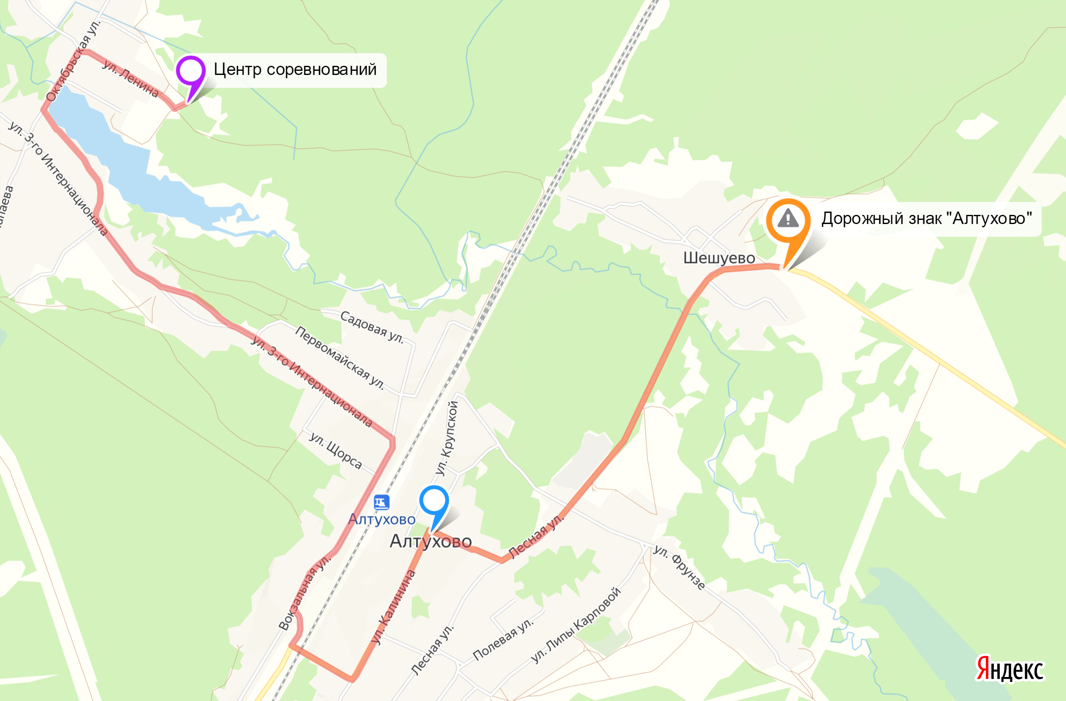

- Программа соревнований (с уточнением).

28.07.23 | Начало работы полевого лагеря  Заезд участников, мандатная комиссия в центре соревнований  Соревнования 1-го дня - кросс-классика (35 мин.) –  (старт свободный 16:00 - 17:00)  Считывание ЧИПов участников в центре соревнований  Церемония открытия, награждение победителей и призеров 1-го дня соревнований  Культурная программа  Все дни соревнований работает выставка «История картографии в Брянской области»  Дискотека | 11:00  12:00 – 14:30  с 15:30  до 19:00  20:00  21:00 – 21:30  21:30 – 22:30
29.07.23 | Работа мандатной комиссии  Соревнования 2-го дня - кросс-лонг (75 мин.)  Считывание ЧИПов участников в центре соревнований  Посещение музея в пос. Алтухово (экспонаты 2-ой Мировой войны и Великой Отечественной войны)  Культурная программа, дискотека | 09:00 - 10:00  11:00  до 16:00  16:00 – 18:00  19:00
30.07.23 | Соревнования 3-го дня – кросс - классика (45 мин.)  Считывание ЧИПов участников в центре соревнований  Награждение по суммарным итогам соревнований 2 и 3 дней, церемония закрытия соревнований | 10:00  до 13:00  14:00

- Условия старта.
Старт первого вида программы 28.07.2023 расположен на восточной границе полевого лагеря (проход по указателю), проход к последующим стартам указан на Схеме ниже.
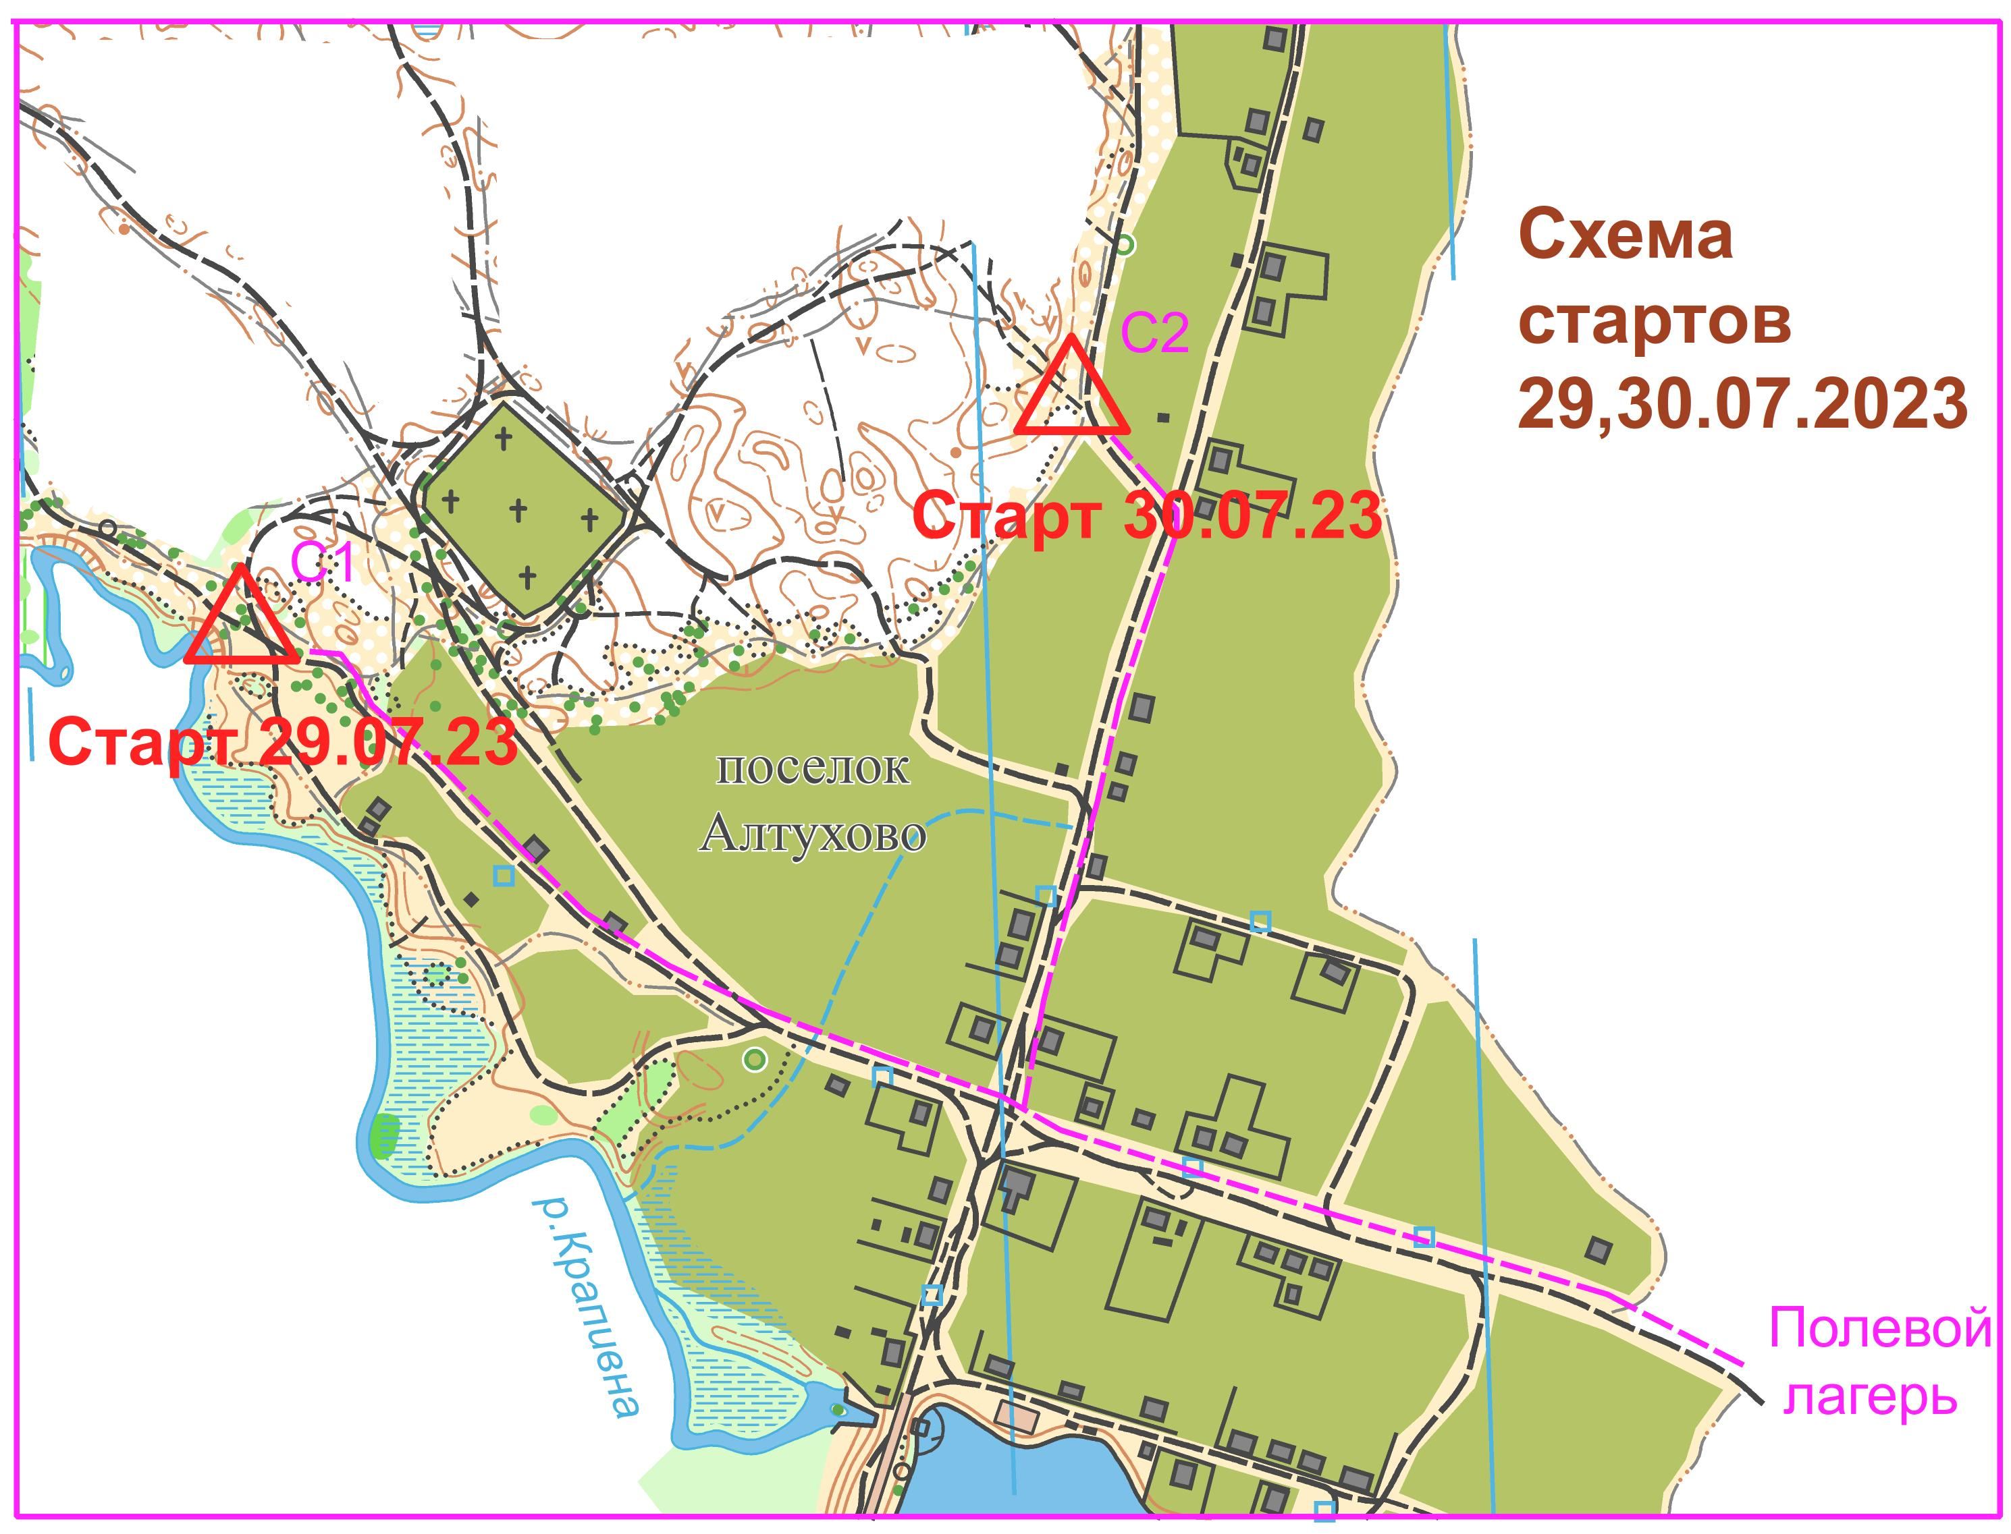
Участники соревнований возрастной группы МЖ12 на старт допускаются с компасом и надежно закрепленным и герметизированным мобильным телефоном. Наличие, исправность телефона проверяется на старте. Пути на старт промаркированы. Маркировка на старты всех дней начинается в точке начала лагеря (от заезда в него). Расстояние до старта 28.07.23 – 150 м (по дороге на восток);
Расстояние до старта 29.07.23 – 1000 м (по дороге с маркировкой);
Расстояние до старта 30.07.23 – 800 м (по дороге с маркировкой).

- Предварительные параметры дистанций.
Точные параметры дистанций будут сообщены дополнительно на соревнованиях.

1-ый день 28 июля 2023, кросс-классика 35 мин.
Индекс дистанции | Возрастная группа | Длина дистанции, км | Кол-во КП | Масштаб карты
А | МК, М18, М40 | 4,9 | 16 | М1:7500
В | ЖК, Ж18, Ж40, М50 | 4,7 | 15 | М1:7500
С | М16, М60, Ж50 | 4,4 | 14 | М1:7500
Д | М14, М70, Ж16, Ж60 | 3,8 | 12 | М1:7500
Е | МЖ12, Ж14, Ж70 | 1,7 | 11 | М1: 5000
2-ой день 29 июля 2023, кросс-лонг
А | МК, М18, М40 | 11,0 | 25 | М1:10000
В | ЖК, Ж18, Ж40, М50 | 8,0 | 21 | М1:10000
С | М16, М60, Ж50 | 6,0 | 18 | М1:10000
Д | М14, М70, Ж16, Ж60 | 4,0 | 15 | М1:10000
Е | МЖ12, Ж14, Ж70 | 3,0 | 10 | М1:7500
3-й день 30 июля 2023, кросс-классика
А | МК, М18, М40 | 7,0 | 21 | М1:7500
В | ЖК, Ж18, Ж40, М50 | 6,5 | 18 | М1:7500
С | М16, М60, Ж50 | 4,8 | 15 | М1:7500
Д | М14, М70, Ж16, Ж60 | 3,6 | 13 | М1:7500
Е | МЖ12, Ж14, Ж70 | 2,3 | 11 | М1: 5000

Фрагменты применяемых карт

